Nama : Aisma Haidy Putri Berry Ani Nur Rizeki
NPM : 20241320001
Mata Kuliah : Pemrograman Modern (Python)
Hari, Tanggal : Selasa, 27 Oktober 2026

PERTEMUAN 7 (LATIHAN SOAL)
- SOAL TEORI
- Jelaskan perbedaan antara syntax error dan exception dalam Python. Berikan masing-masing dua contoh!
JAWAB:
Dalam Python, syntax error dan exception memiliki perbedaan mendasar dari segi waktu terjadinya dan penyebabnya. Syntax error terjadi saat parser Python mendeteksi kode yang tidak sesuai dengan aturan sintaks bahasa, sehingga program tidak dapat dijalankan sama sekali sebelum error ini diperbaiki. Contohnya adalah penggunaan tanda kurung yang tidak lengkap seperti print("Hello" atau kesalahan indentasi pada blok kode. Sebaliknya, exception terjadi saat program sedang berjalan (runtime) ketika program mengalami kondisi yang tidak diharapkan meskipun sintaks kode sudah benar. Contoh exception adalah pembagian dengan nol (10 / 0) yang memicu ZeroDivisionError, atau mengakses indeks list yang di luar jangkauan seperti data[10] pada list yang hanya memiliki 3 elemen yang memicu IndexError.
- Apa perbedaan fungsi blok else dan blok finally dalam struktur tryexcept-else-finally? Kapan masing-masing dijalankan?
JAWAB:
Dalam struktur try-except-else-finally, blok else dan blok finally memiliki fungsi dan waktu eksekusi yang sangat berbeda. Blok else dijalankan hanya ketika tidak ada exception yang terjadi di dalam blok try, sehingga blok ini sangat cocok untuk menampung kode alur normal yang hanya boleh berjalan jika operasi sebelumnya berhasil. Sementara itu, blok finally akan selalu dijalankan baik ada exception maupun tidak ada exception. Blok ini ideal digunakan untuk operasi pembersihan sumber daya (resource cleanup), seperti memastikan koneksi database atau file handle selalu ditutup terlepas dari apakah operasi berhasil atau gagal, sehingga mencegah terjadinya resource leak.
- Mengapa urutan blok except penting? Apa yang terjadi jika exception yang lebih umum ditulis sebelum exception yang lebih spesifik?
JAWAB:
Urutan blok except sangat penting karena exception dalam Python membentuk hierarki pewarisan (inheritance), di mana menangani exception kelas induk (superclass) akan secara otomatis menangkap semua subclass-nya. Oleh karena itu, exception yang lebih spesifik harus selalu ditangani terlebih dahulu sebelum exception yang lebih umum. Jika exception yang lebih umum (seperti Exception) ditulis sebelum exception yang lebih spesifik (seperti ValueError atau ZeroDivisionError), maka blok except yang umum tersebut akan selalu menangkap semua error yang terjadi. Akibatnya, blok except yang spesifik di bawahnya tidak akan pernah dieksekusi atau menjadi tidak terjangkau (unreachable), sehingga penanganan error yang detail dan kontekstual tidak dapat dilakukan.
- Jelaskan keuntungan membuat hierarki custom exception dibanding menggunakan exception bawaan Python secara langsung. Berikan contoh dalam konteks Sistem Informasi Akademik!
JAWAB:
Membuat hierarki custom exception memberikan keuntungan berupa penanganan error yang lebih terstruktur, kontekstual, dan sesuai dengan domain bisnis aplikasi, serta memungkinkan pemisahan logika penanganan pada berbagai tingkat abstraksi. Dengan hierarki ini, lapisan presentasi dapat menangani exception secara umum melalui superclass, sementara lapisan bisnis dapat menangani exception yang lebih spesifik melalui subclass. Sebagai contoh dalam Sistem Informasi Akademik, kita dapat membuat base exception SIAkademikError, yang kemudian memiliki subclass MahasiswaError dan MatakuliahError. Di dalam MahasiswaError, terdapat exception yang lebih spesifik lagi seperti NIMFormatError untuk format NIM yang tidak sesuai dan NIMDuplikatError untuk NIM yang sudah terdaftar. Pendekatan ini lebih stabil karena mencerminkan domain bisnis, bukan struktur teknis yang bisa berubah.
- Jelaskan perbedaan antara debugging menggunakan print statement dan debugging menggunakan pdb. Dalam situasi apa masing-masing lebih tepat digunakan?
JAWAB:
Debugging menggunakan print statement dan pdb memiliki perbedaan dari segi interaktivitas dan kedalaman inspeksi. Print statement adalah teknik paling sederhana yang hanya menampilkan output sementara untuk memeriksa nilai variabel di titik-titik kritis, namun tidak dapat menghentikan alur eksekusi. Teknik ini tepat digunakan untuk bug yang tidak terlalu kompleks atau ketika pengembang hanya perlu inspeksi cepat nilai variabel. Sebaliknya, pdb (Python Debugger) adalah debugger interaktif bawaan yang memungkinkan pengembang menghentikan eksekusi pada breakpoint tertentu, memeriksa state program secara real-time, dan mengeksekusi kode secara step-by-step. pdb sangat tepat digunakan untuk bug yang lebih kompleks dan sulit dilacak dengan print statement, di mana pengembang perlu menelusuri alur eksekusi lintas fungsi atau melakukan inspeksi mendalam pada state objek saat error terjadi.
- Sebutkan dan jelaskan lima level logging standar dalam Python. Berikan contoh pesan yang sesuai untuk setiap level dalam konteks Sistem Informasi!
JAWAB:
Modul logging Python mendefinisikan lima level keparahan standar yang mencerminkan urgensi sebuah pesan. Pertama, DEBUG (nilai 10) digunakan untuk informasi diagnostik detail, contohnya mencatat query SQL atau variabel intermediate. Kedua, INFO (nilai 20) digunakan untuk konfirmasi operasi normal, contohnya mencatat user admin yang berhasil login atau transaksi yang berhasil. Ketiga, WARNING (nilai 30) menandakan kondisi potensial masalah, contohnya peringatan penggunaan memori yang mencapai 85% atau response time yang lambat. Keempat, ERROR (nilai 40) mencatat error yang masih bisa ditangani oleh sistem, contohnya kegagalan mengirim notifikasi email atau API timeout. Kelima, CRITICAL (nilai 50) digunakan untuk error fatal sistem yang menyebabkan sistem tidak dapat beroperasi, contohnya ketika koneksi database utama terputus.
- Apa perbedaan antara unittest.TestCase.setUp unittest.TestCase.setUpClass? Kapan masing-masing digunakan?
JAWAB:
Perbedaan utama antara setUp dan setUpClass terletak pada frekuensi eksekusinya dalam siklus pengujian. Metode setUp dijalankan sebelum setiap test method dieksekusi, sehingga sangat ideal untuk menyiapkan kondisi awal yang perlu di-reset atau diisolasi untuk setiap test, seperti memasukkan data dummy ke dalam database yang akan dihapus setelah test selesai. Sementara itu, setUpClass adalah method yang dijalankan hanya sekali sebelum seluruh test method di dalam kelas test tersebut dijalankan. setUpClass digunakan untuk setup yang bersifat berat dan hanya perlu dilakukan satu kali, seperti membuat koneksi database, membuat tabel baru, atau memuat file konfigurasi besar, sehingga menghemat waktu eksekusi test suite secara keseluruhan.
- Jelaskan prinsip DRY dan berikan contoh pelanggaran DRY serta refactoring yang tepat untuk mengatasinya!
JAWAB:
Prinsip DRY (Don't Repeat Yourself) menganjurkan bahwa setiap pengetahuan atau logika dalam sistem harus memiliki representasi tunggal dan tidak ambigu, sehingga menghindari duplikasi kode yang dapat menjadi sumber bug jika perubahan di satu tempat tidak disinkronkan ke tempat lain. Contoh pelanggaran DRY adalah ketika fungsi proses_pendaftaran dan update_mahasiswa sama-sama memiliki blok kode validasi NIM yang identik (mengecek apakah NIM terdiri dari 10 digit angka). Refactoring yang tepat untuk mengatasi hal ini adalah dengan mengekstrak logika validasi tersebut ke dalam satu fungsi terpisah bernama validasi_nim(nim), sehingga kedua fungsi utama cukup memanggil fungsi validasi_nim tersebut. Dengan begini, jika ada perubahan aturan validasi NIM di masa depan, pengembang hanya perlu mengubahnya di satu tempat.
- Sebutkan minimal empat code smell umum dan teknik refactoring yang sesuai untuk masing-masing!
JAWAB:
Dalam pengembangan Python, terdapat beberapa code smell umum yang mengindikasikan masalah struktural. Pertama, Long Method, yaitu fungsi yang terlalu panjang (lebih dari 20-30 baris), yang dapat diatasi dengan teknik refactoring Extract Method untuk memecahnya menjadi fungsi-fungsi kecil. Kedua, Duplicate Code, yaitu kode serupa yang muncul di beberapa tempat, yang dapat diatasi dengan Extract Method atau Extract Class untuk memusatkannya. Ketiga, Magic Number, yaitu penggunaan angka tanpa penjelasan yang jelas (seperti if status == 3), yang harus di-refactoring menggunakan Replace with Constant dengan mendefinisikan angka tersebut sebagai konstanta bermakna (misal STATUS_LULUS = 3). Keempat, Deep Nesting, yaitu struktur percabangan if yang terlalu dalam (lebih dari 3 level), yang dapat diatasi dengan teknik Guard Clause untuk melakukan validasi dan return lebih awal, sehingga mengurangi tingkat indentasi kode.
- Apa peran static analysis tools (pylint, flake8, black, mypy) dalam proses code review? Bagaimana integrasi ke CI/CD pipeline meningkatkan efektivitas review?
JAWAB:
Static analysis tools seperti pylint, flake8, black, dan mypy berperan penting dalam memeriksa kode secara otomatis tanpa menjalankannya untuk mendeteksi potensi bug, pelanggaran style (seperti PEP 8), kompleksitas kode, hingga masalah type checking. Integrasi alat-alat ini ke dalam pre-commit hook dan CI/CD pipeline sangat meningkatkan efektivitas code review karena masalah-masalah terkait style dan potensi bug sederhana dapat tertangani dan diperbaiki secara otomatis sebelum kode sampai ke tahap review manusia. Hal ini memungkinkan reviewer manusia untuk tidak lagi membuang waktu memeriksa hal-hal sepele, sehingga dapat fokus sepenuhnya pada aspek yang memerlukan pertimbangan manusia, seperti kebenaran logika bisnis, desain arsitektur, keamanan, dan kinerja sistem.

- SOAL PRAKTIKUM
- soal1_csv_exception
- data_mahasiswa.csv
nim,nama,ipk,semester
2021001234,Aisma haidy,3.75,5
2021001235,Lulu aeni,3.50,4
2021001236,Nayla rabia,abc,3
2021001237,Jilan jalilah,3.90,6
- baca_csv.py
"""
Program membaca data mahasiswa dari CSV dengan penanganan exception lengkap.
"""
import csv

def baca_data_mahasiswa(nama_file):
file_handle = None
data_valid = []

try:
# Coba buka file (Bisa memicu FileNotFoundError)
file_handle = open(nama_file, mode='r', encoding='utf-8')
reader = csv.DictReader(file_handle)

# Proses setiap baris
for nomor_baris, baris in enumerate(reader, start=2):
try:
# Konversi IPK ke float (Bisa memicu ValueError jika 'abc')
ipk = float(baris['ipk'])

data_valid.append({
'nim': baris['nim'],
'nama': baris['nama'],
'ipk': ipk,
'semester': int(baris['semester'])
})
except ValueError:
print(f"[WARNING] Data tidak valid di baris {nomor_baris} (IPK bukan angka). Dilewati.")

except FileNotFoundError:
print(f"[ERROR] File '{nama_file}' tidak ditemukan. Pastikan nama file benar.")
except csv.Error as e:
print(f"[ERROR] Format CSV rusak atau tidak valid: {e}")
except Exception as e:
print(f"[ERROR] Terjadi kesalahan tidak terduga: {e}")

else:
# Blok ELSE: Hanya jalan jika TIDAK ADA exception di blok try utama
print("\n" + "="*40)
print("RINGKASAN DATA MAHASISWA")
print("="*40)
print(f"Total data valid yang terbaca: {len(data_valid)} mahasiswa")

if data_valid:
rata_ipk = sum(m['ipk'] for m in data_valid) / len(data_valid)
print(f"Rata-rata IPK: {rata_ipk:.2f}")
print("="*40)

finally:
# Blok FINALLY: SELALU jalan, untuk memastikan file ditutup (Resource Cleanup)
if file_handle and not file_handle.closed:
file_handle.close()
print(f"\n[INFO] File '{nama_file}' berhasil ditutup dengan aman.")

# --- PROGRAM UTAMA ---
if __name__ == '__main__':
print("--- Uji Coba 1: Membaca file yang ada ---")
baca_data_mahasiswa('data_mahasiswa.csv')

print("\n--- Uji Coba 2: Membaca file yang TIDAK ADA ---")
baca_data_mahasiswa('file_hantu.csv')
- output
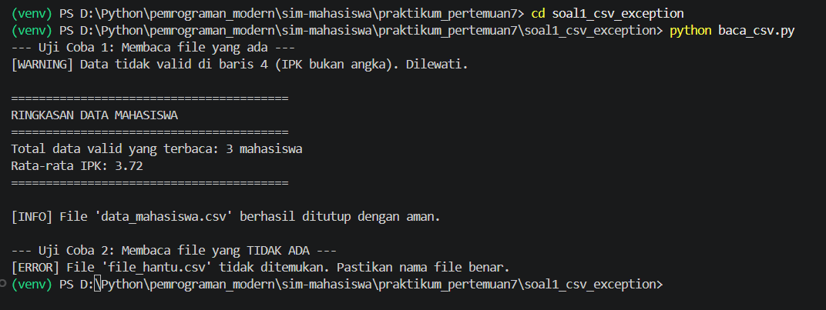
- soal2_custom_expection
- perpustakaan_expection.py
"""
Modul ini berisi definisi hierarki custom exception untuk Sistem Informasi Perpustakaan.
"""

# 1. Base Exception (Induk)
class PerpustakaanError(Exception):
"""Exception dasar untuk semua error di sistem perpustakaan."""
pass

# 2. Child Exceptions (Anak)
class BukuNotFoundError(PerpustakaanError):
"""Exception ketika buku yang dicari tidak ada di katalog."""
pass

class BukuTidakTersediaError(PerpustakaanError):
"""Exception ketika buku ada, tapi stoknya habis."""
pass

class AnggotaNotFoundError(PerpustakaanError):
"""Exception ketika ID anggota tidak terdaftar di sistem."""
pass
- main_perpustakaan.py
"""
Program utama Sistem Informasi Perpustakaan.
Mendemonstrasikan penggunaan dan penanganan custom exception.
"""

# Import custom exception yang sudah kita buat
from perpustakaan_exception import (
PerpustakaanError,
BukuNotFoundError,
BukuTidakTersediaError,
AnggotaNotFoundError
)

# --- DATABASE SIMULASI ---
KATALOG_BUKU = {
'978-013-468599-1': {'judul': 'Clean Code', 'stok': 2},
'978-020-163361-0': {'judul': 'Design Patterns', 'stok': 0}, # Stok habis
}

DAFTAR_ANGGOTA = ['A001', 'A002', 'A003']

# --- FUNGSI LOGIKA BISNIS ---
def pinjam_buku(id_anggota: str, isbn: str) -> str:
"""
Fungsi untuk memproses peminjaman buku.
Akan melempar (raise) custom exception jika ada kondisi yang tidak valid.
"""
# 1. Cek apakah anggota terdaftar
if id_anggota not in DAFTAR_ANGGOTA:
raise AnggotaNotFoundError(f"Anggota dengan ID '{id_anggota}' tidak terdaftar.")

# 2. Cek apakah buku ada di katalog
if isbn not in KATALOG_BUKU:
raise BukuNotFoundError(f"Buku dengan ISBN '{isbn}' tidak ditemukan di katalog.")

buku = KATALOG_BUKU[isbn]

# 3. Cek apakah stok buku tersedia
if buku['stok'] <= 0:
raise BukuTidakTersediaError(f"Buku '{buku['judul']}' sedang tidak tersedia (stok habis).")

# 4. Jika semua aman, kurangi stok
buku['stok'] -= 1
return f"Peminjaman berhasil! Anggota {id_anggota} meminjam '{buku['judul']}'."

# --- PROGRAM UTAMA (DEMO) ---
def demo_peminjaman(id_anggota, isbn):
print(f"\n--- Mencoba Peminjaman: Anggota {id_anggota}, ISBN {isbn} ---")
try:
pesan = pinjam_buku(id_anggota, isbn)
print(f"[SUKSES] {pesan}")

except AnggotaNotFoundError as e:
print(f"[GAGAL - Anggota] {e}")
except BukuNotFoundError as e:
print(f"[GAGAL - Buku] {e}")
except BukuTidakTersediaError as e:
print(f"[GAGAL - Stok] {e}")
except PerpustakaanError as e:
# Ini akan menangkap semua error PerpustakaanError lainnya jika ada
print(f"[GAGAL - Umum] Terjadi error perpustakaan: {e}")

if __name__ == '__main__':
print("=== DEMO SISTEM INFORMASI PERPUSTAKAAN ===")

# Skenario 1: Sukses
demo_peminjaman('A001', '978-013-468599-1')

# Skenario 2: Anggota tidak terdaftar
demo_peminjaman('A999', '978-013-468599-1')

# Skenario 3: Buku tidak ditemukan
demo_peminjaman('A002', '978-000-000-000-0')

# Skenario 4: Stok buku habis
demo_peminjaman('A003', '978-020-163361-0')
- output
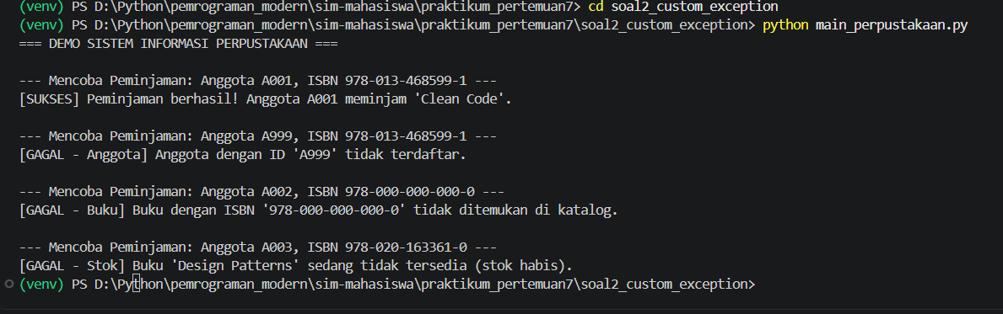
- soal3_logging
- app_logging.py
"""
Program konfigurasi logging untuk aplikasi Sistem Informasi.
Menggunakan RotatingFileHandler dan StreamHandler dengan level berbeda.
"""
import logging
from logging.handlers import RotatingFileHandler

# 1. Inisialisasi Logger
logger = logging.getLogger("si_akademik")
# Set level logger ke DEBUG (level terendah) agar semua pesan bisa diproses
logger.setLevel(logging.DEBUG)

# 2. Buat Formatter (Format pesan log)
formatter = logging.Formatter(
fmt='%(asctime)s | %(levelname)-8s | %(name)s | %(message)s',
datefmt='%Y-%m-%d %H:%M:%S'
)

# 3. Buat File Handler (RotatingFileHandler) untuk log DEBUG ke atas
# maxBytes=1MB, backupCount=3 (akan otomatis buat file baru jika sudah 1MB)
file_handler = RotatingFileHandler(
filename='si_app.log',
maxBytes=1*1024*1024,
backupCount=3,
encoding='utf-8'
)
file_handler.setLevel(logging.DEBUG) # Tangkap semua dari DEBUG, INFO, WARNING, ERROR, CRITICAL
file_handler.setFormatter(formatter)

# 4. Buat Console Handler (StreamHandler) untuk log WARNING ke atas
console_handler = logging.StreamHandler()
console_handler.setLevel(logging.WARNING) # Hanya tangkap WARNING, ERROR, CRITICAL
console_handler.setFormatter(formatter)

# 5. Tambahkan Handler ke Logger
logger.addHandler(file_handler)
logger.addHandler(console_handler)

# 6. Tes Log pada berbagai level
if __name__ == '__main__':
print("--- Memulai Aplikasi Sistem Informasi Akademik ---\n")

# Level DEBUG & INFO (Hanya akan masuk ke FILE, tidak muncul di terminal)
logger.debug("Query SQL: SELECT * FROM mahasiswa WHERE nim='2021001'")
logger.info("User 'admin' berhasil login ke sistem.")

# Level WARNING, ERROR, CRITICAL (Akan masuk ke FILE dan muncul di TERMINAL)
logger.warning("Penggunaan memori server mencapai 85%.")
logger.error("Gagal mengirim notifikasi email ke dosen@univ.ac.id")
logger.critical("Koneksi database utama terputus!")

print("\n--- Selesai. Cek file 'si_app.log' di Explorer untuk melihat semua log. ---")
- output
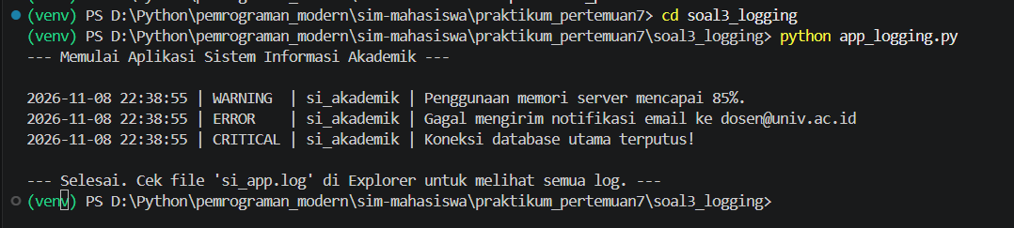
- soal4_unittest
- akademik.py
"""
Modul berisi fungsi-fungsi akademik yang akan diuji (Unit Tested).
"""

def hitung_ipk(nilai_list):
"""Menghitung IPK dari list dictionary nilai."""
if not nilai_list:
return 0.0

total_bobot = sum(n['bobot'] * n['sks'] for n in nilai_list)
total_sks = sum(n['sks'] for n in nilai_list)

if total_sks == 0:
return 0.0

return total_bobot / total_sks

def validasi_nim(nim):
"""Validasi format NIM: harus string dan terdiri dari 10 digit angka."""
if not isinstance(nim, str):
return False
return len(nim) == 10 and nim.isdigit()

def konversi_nilai_huruf(nilai_angka):
"""Mengkonversi nilai angka (0-100) ke huruf (A, B+, B, dst)."""
if not (0 <= nilai_angka <= 100):
raise ValueError("Nilai harus berada di antara 0 dan 100.")

if nilai_angka >= 85: return 'A'
elif nilai_angka >= 80: return 'A-'
elif nilai_angka >= 75: return 'B+'
elif nilai_angka >= 70: return 'B'
elif nilai_angka >= 65: return 'B-'
elif nilai_angka >= 60: return 'C+'
elif nilai_angka >= 55: return 'C'
elif nilai_angka >= 40: return 'D'
else: return 'E'
- test_akademik.py
"""
Unit test untuk modul akademik menggunakan framework unittest.
"""
import unittest
from akademik import hitung_ipk, validasi_nim, konversi_nilai_huruf

class TestHitungIPK(unittest.TestCase):
"""Test untuk fungsi hitung_ipk."""

def test_ipk_normal(self):
"""Happy path: perhitungan IPK normal."""
nilai = [{'bobot': 4.0, 'sks': 3}, {'bobot': 3.0, 'sks': 2}]
# (4*3 + 3*2) / (3+2) = 18 / 5 = 3.6
self.assertAlmostEqual(hitung_ipk(nilai), 3.6)

def test_ipk_list_kosong(self):
"""Edge case: list kosong harus return 0.0."""
self.assertEqual(hitung_ipk([]), 0.0)

class TestValidasiNIM(unittest.TestCase):
"""Test untuk fungsi validasi_nim."""

def test_nim_valid(self):
"""Happy path: NIM 10 digit angka."""
self.assertTrue(validasi_nim("2021001234"))

def test_nim_terlalu_pendek(self):
"""Edge case: NIM kurang dari 10 digit."""
self.assertFalse(validasi_nim("202100123"))

def test_nim_ada_huruf(self):
"""Input tidak valid: ada huruf."""
self.assertFalse(validasi_nim("2021AB1234"))

class TestKonversiNilai(unittest.TestCase):
"""Test untuk fungsi konversi_nilai_huruf."""

def test_nilai_A(self):
self.assertEqual(konversi_nilai_huruf(90), 'A')

def test_nilai_E(self):
self.assertEqual(konversi_nilai_huruf(30), 'E')

def test_nilai_batas_bawah(self):
"""Edge case: nilai 0 harus E."""
self.assertEqual(konversi_nilai_huruf(0), 'E')

def test_nilai_batas_atas(self):
"""Edge case: nilai 100 harus A."""
self.assertEqual(konversi_nilai_huruf(100), 'A')

def test_nilai_negatif_error(self):
"""Input tidak valid: nilai negatif harus raise ValueError."""
with self.assertRaises(ValueError):
konversi_nilai_huruf(-5)

def test_nilai_lebih_100_error(self):
"""Input tidak valid: nilai > 100 harus raise ValueError."""
with self.assertRaises(ValueError):
konversi_nilai_huruf(105)

if __name__ == '__main__':
# Menjalankan test dengan mode verbose (detail)
unittest.main(verbosity=2)
- output
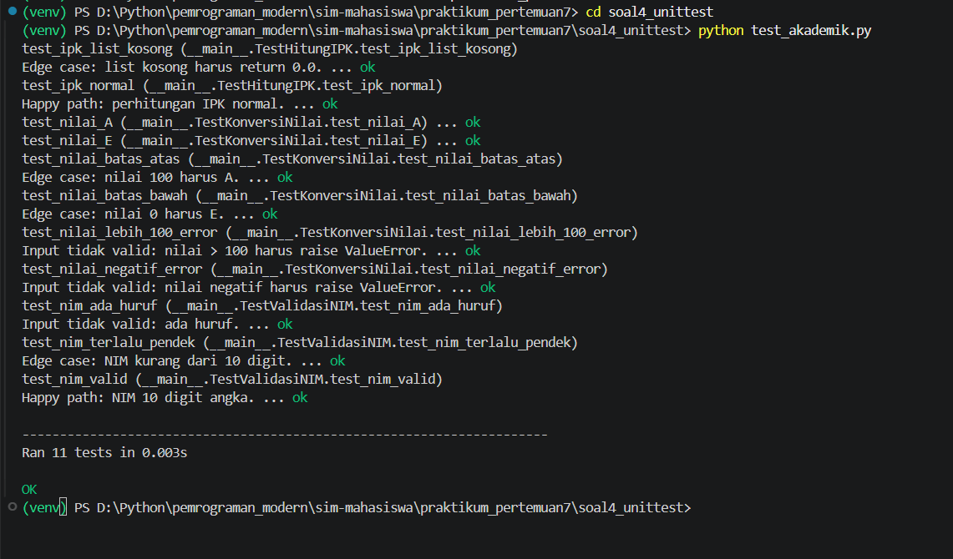
- soal5_refactoring
- kode_bersih.py
"""
KODE BERSIH: Hasil Refactoring dari kode_kotor.py
Mengikuti prinsip Clean Code dan PEP 8.
"""
from typing import Dict, Any, Optional

# 2. REPLACE MAGIC NUMBER: Mengganti angka ajaib dengan konstanta (UPPER_SNAKE_CASE)
HARGA_PER_SKS = 500000
DISKON_RATE = 0.1
ADMIN_FEE = 5000
TIPE_BEASISWA_PENUH = 1
TIPE_BEASISWA_SEBAGIAN = 2

# 3. EXTRACT METHOD: Memecah logika duplikat menjadi fungsi kecil
def _hitung_biaya_dengan_diskon(sks: int) -> float:
"""Menghitung total biaya dengan potongan diskon."""
biaya_normal = sks * HARGA_PER_SKS
diskon = biaya_normal * DISKON_RATE
return biaya_normal - diskon + ADMIN_FEE

def _hitung_biaya_normal(sks: int) -> float:
"""Menghitung total biaya tanpa diskon."""
return (sks * HARGA_PER_SKS) + ADMIN_FEE

def proses_diskon_mahasiswa(data_mhs: Optional[Dict[str, Any]], tipe_mhs: int) -> float:
"""
Menghitung total biaya kuliah mahasiswa berdasarkan SKS dan tipe beasiswa.

Args:
data_mhs (dict): Data mahasiswa (harus berisi 'status' dan 'sks').
tipe_mhs (int): Tipe mahasiswa (1=Beasiswa Penuh, 2=Sebagian, 0=Reguler).

Returns:
float: Total biaya yang harus dibayar.
"""
# 5. REMOVE DEAD CODE: Variabel 'tanggal_hari_ini' dihapus.

# 4. GUARD CLAUSE: Mengurangi deep nesting dengan return lebih awal
if not data_mhs:
return 0.0
if data_mhs.get('status') != 'aktif':
return 0.0
if data_mhs.get('sks', 0) <= 0:
return 0.0

sks = data_mhs['sks']

# Logika diskon yang sudah tidak duplikat
if tipe_mhs in (TIPE_BEASISWA_PENUH, TIPE_BEASISWA_SEBAGIAN):
return _hitung_biaya_dengan_diskon(sks)

return _hitung_biaya_normal(sks)

# Tes Kode Bersih
if __name__ == '__main__':
data_andi = {'status': 'aktif', 'sks': 20}
print("Kode Bersih - Andi (Tipe 1):", proses_diskon_mahasiswa(data_andi, 1))
- kode_kotor.py
"""
KODE KOTOR: Mengandung 5 Code Smell
"""

def proses_diskon_mahasiswa(data_mhs, tipe_mhs):
# 1. DEAD CODE: Variabel ini tidak pernah digunakan
tanggal_hari_ini = "2026-11-08"

if data_mhs is not None:
# 4. DEEP NESTING: If bersarang terlalu dalam (lebih dari 3 level)
if data_mhs.get('status') == 'aktif':
if data_mhs.get('sks') > 0:

# 2. MAGIC NUMBER: Angka 500000, 0.1, dan 5000 tanpa penjelasan
if tipe_mhs == 1:
# 3. DUPLICATE CODE: Logika ini sama persis dengan tipe 2
diskon = data_mhs['sks'] * 500000 * 0.1
total = (data_mhs['sks'] * 500000) - diskon + 5000
return total

elif tipe_mhs == 2:
# 3. DUPLICATE CODE
diskon = data_mhs['sks'] * 500000 * 0.1
total = (data_mhs['sks'] * 500000) - diskon + 5000
return total

else:
total = (data_mhs['sks'] * 500000) + 5000
return total
return 0

# Tes Kode Kotor
data_andi = {'status': 'aktif', 'sks': 20}
print("Kode Kotor - Andi (Tipe 1):", proses_diskon_mahasiswa(data_andi, 1))
- output
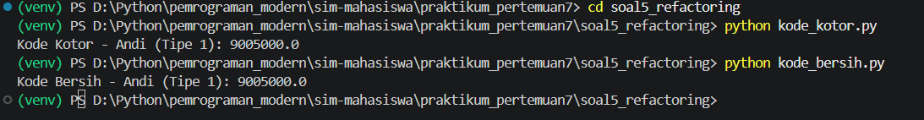
- soal6_precommit
- .pre-commit-config.yaml
# Konfigurasi pre-commit hooks
repos:
- repo: https://github.com/psf/black
rev: 23.12.0
hooks:
- id: black
language_version: python3

- repo: https://github.com/pycqa/flake8
rev: 7.0.0
hooks:
- id: flake8
args: [--max-line-length=79, --max-complexity=10]

- repo: https://github.com/pycqa/isort
rev: 5.13.0
hooks:
- id: isort
args: [--profile=black]
- Contoh_kode.py
import os
import sys
from typing import List

def sapa(nama: str) -> str:
"""Memberikan sapaan."""
return f"Halo, {nama}!"

def jumlahkan(angka: List[int]) -> int:
"""Menjumlahkan list angka."""
return sum(angka)

if __name__ == "__main__":
print(sapa("Aisma"))
print(jumlahkan([1, 2, 3, 4, 5]))

